Приложение 7

(пример анкеты для голосования по выбору общественных пространств для благоустройства)

Уважаемые жители Сарапула!

По итогам прошедшего в апреле сбора предложений по благоустройству общественных пространств нашего города, проведенных наблюдений и оценок архитекторов сформирован список общественных пространств, предлагаемых для благоустройства в 2021–2023 годах.

Более подробная информация об общественных пространствах, за которые предлагается проголосовать доступна по ссылке: .…

Пожалуйста, ответьте на несколько вопросов. Заполнение анкеты займет у вас 2–3 минуты. Результаты голосования анонимны и будут использованы для определения приоритетов в благоустройстве общественных пространств Сарапула.

К опросу приглашаются жители Сарапула от 14 лет.

<*> — вопросы, обязательные для заполнения.

1. Какие общественные пространства Сарапула необходимо благоустроить в первую очередь? <*>

Выберите один или несколько вариантов.

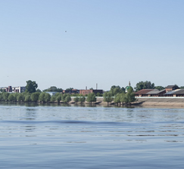  1) Набережная реки Камы | 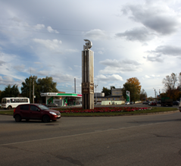  2) Площадь 200-летия Сарапула
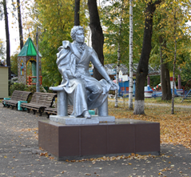  3) Городской сад им. А.С. Пушкина | 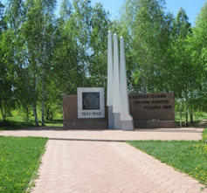  4) Парк Победы
Другие объекты...
2. Если у Вас есть замечания и предложения по благоустройству указанных общественных пространств, опишите их, пожалуйста
________________________________________________________________________________________________________________________________________________________________________________________________________________________________________________________________________________________________________________________________________________________________________________________________________________________________________________________________________________________

